**5.56 Текущие дела**

Программа позволяет выводить список текущих дел пользователя (внешнего пользователя) на рабочем столе: новые письма, задачи, заявки, несогласованные заказы и т.п. Список дел может включать в себя важные и обычные дела, однострочные и многострочные, с количественными показателями и без. Список дел сгруппирован по разделам командного интерфейса, предусмотрена возможность настраивать видимость и порядок отображения, автоматическое обновление через заданный интервал. Важные дела выделяются цветом.

В списке текущих дел на рабочем столе выводятся напоминания о необходимости обновления ряда классификаторов (Адресный классификатор, классификатор банков, курсы валют), индекса полнотекстового поиска, о настройке резервного копирования, обновлении программы (в подчиненном узле РИБ), предупреждения при синхронизации данных, уведомление о редактируемых файлах и новых электронных письмах.

Дела отображаются в виде ссылок, перейдя по которым, можно открыть соответствующие списки, документы или другие объекты программы.

**Список Текущие дела**

При первом открытии программа производит поиск текущих дел. Процесс может занимать некоторое время.

По умолчанию текущие дела отображаются в свернутом виде – в виде разделов. При этом важные дела отображаются и в свернутом разделе: значком https://its.1c.ru/db/content/bsp301doc/src/_img/a8ac365292f91872c91b58b5276d597d/image2614.png?_=1542292879 отображаются свернутые разделы, в которых имеются важные дела.

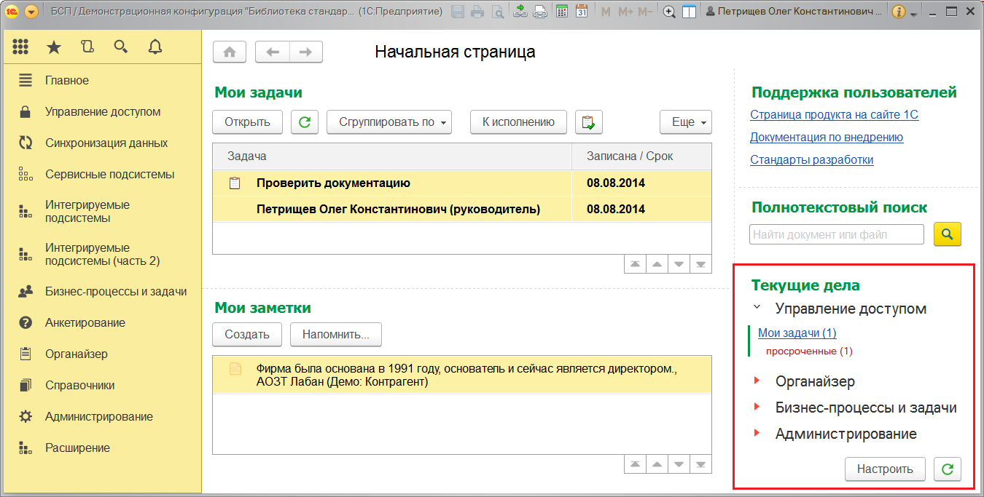

Нажав на значки https://its.1c.ru/db/content/bsp301doc/src/_img/a8ac365292f91872c91b58b5276d597d/image2618.png?_=1542292879или https://its.1c.ru/db/content/bsp301doc/src/_img/a8ac365292f91872c91b58b5276d597d/image2614.png?_=1542292879, можно развернуть разделы.

С помощью соответствующей кнопки можно Настроить список дел. Подробнее см. раздел [Настройка списка Текущие дела](https://its.1c.ru/db/content/bsp301doc/src/5.56%20%D1%82%D0%B5%D0%BA%D1%83%D1%89%D0%B8%D0%B5%20%D0%B4%D0%B5%D0%BB%D0%B0.htm?_=1542292879#_настройка_списка_текущие_1).

С помощью соответствующей кнопки можно https://its.1c.ru/db/content/bsp301doc/src/_img/a8ac365292f91872c91b58b5276d597d/image2620.png?_=1542292879 Обновить список дел.

На начальной странице внешнего пользователя также отображаются текущие дела – выводятся новые задачи, анкеты и другие предметы, требующие внимания, при этом доступна только кнопка https://its.1c.ru/db/content/bsp301doc/src/_img/a8ac365292f91872c91b58b5276d597d/image2620.png?_=1542292879 Обновить.

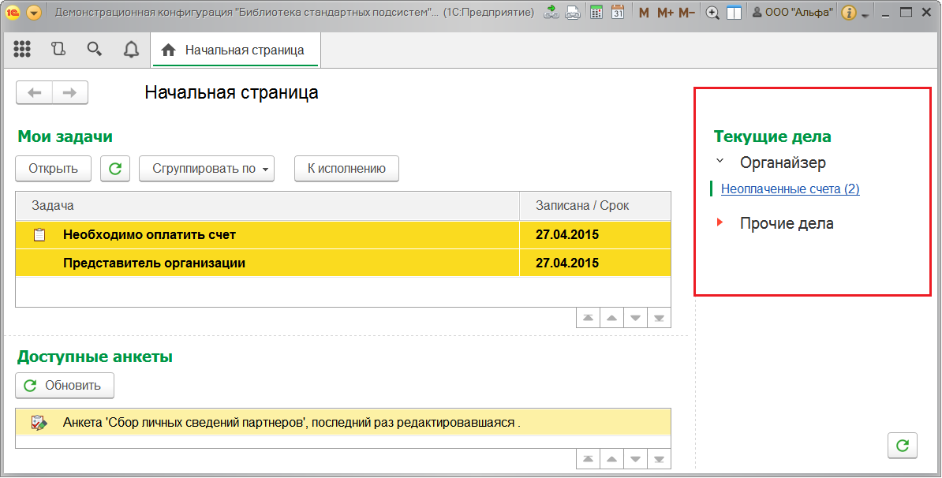

**Настройка списка Текущие дела**

С помощью кнопки Настроить в нижней части списка текущих дел можно управлять списком дел и разделов. Список состоит из вкладок:

■ Отображаемые дела – предназначена для настройки списка текущих дел;

■ Другое – предназначена для настройки обновления списка текущих дел.

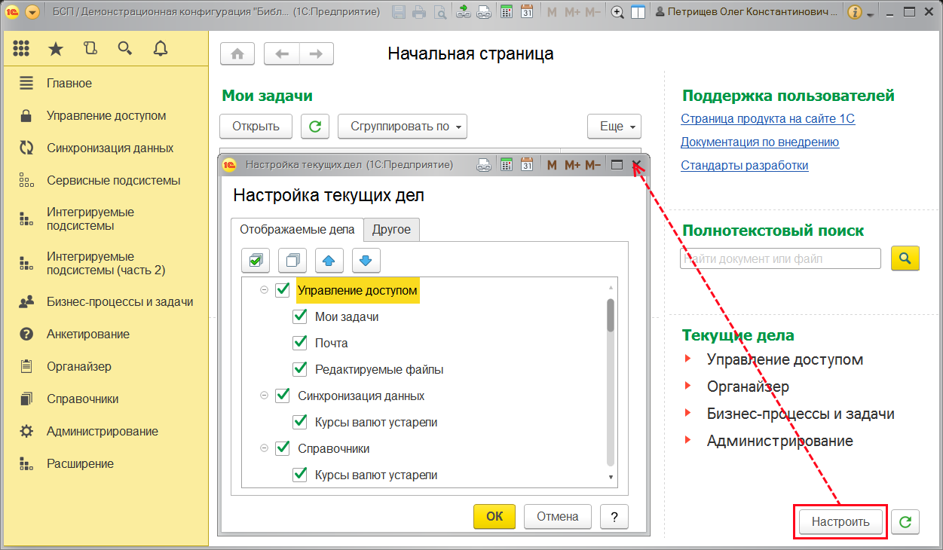

**Отображаемые дела**

На этой вкладке настройки текущих дел с помощью флажков можно управлять видимостью списка дел.

С помощью кнопки https://its.1c.ru/db/content/bsp301doc/src/_img/a8ac365292f91872c91b58b5276d597d/image2627.png?_=1542292879 Установить флажки можно сделать видимыми все разделы и дела.

С помощью кнопки https://its.1c.ru/db/content/bsp301doc/src/_img/a8ac365292f91872c91b58b5276d597d/image2629.png?_=1542292879 Снять флажки можно скрыть все разделы и дела.

С помощью кнопок https://its.1c.ru/db/content/bsp301doc/src/_img/a8ac365292f91872c91b58b5276d597d/image2631.png?_=1542292879 и https://its.1c.ru/db/content/bsp301doc/src/_img/a8ac365292f91872c91b58b5276d597d/image2633.png?_=1542292879 можно менять очередность дел и разделов в списке.

Для подтверждения нажмите кнопку ОК.

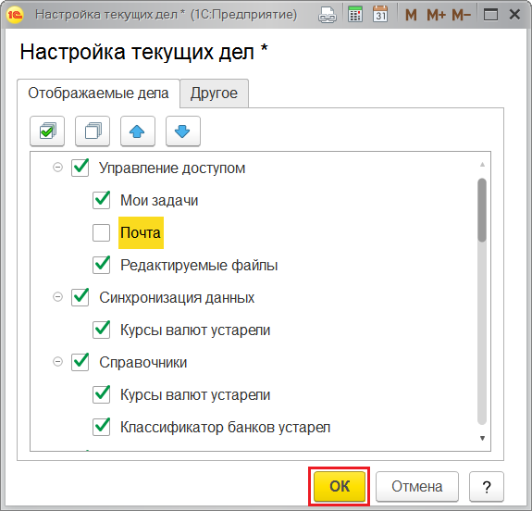

**Обновление списка дел**

На вкладке Другое можно отрегулировать частоту обновления списка текущих дел.

Включите флажок Обновлять автоматически каждые 5 минут (по умолчанию). При необходимости укажите другое число минут – доступны значения 5, 10 или 30 минут.

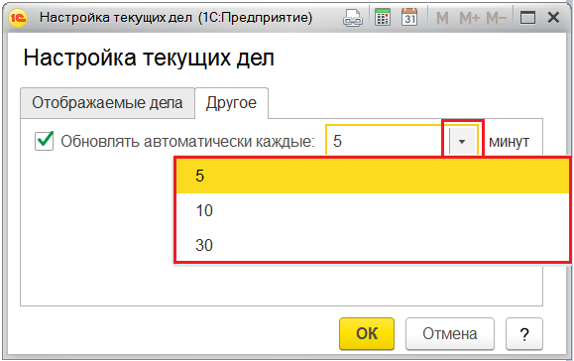

Также Обновить список дел можно на начальной странице в любой момент с помощью кнопки https://its.1c.ru/db/content/bsp301doc/src/_img/a8ac365292f91872c91b58b5276d597d/image2620.png?_=1542292879.

**Исключение дублирования информации**

Если какое-то из дел дублирует информацию, отображаемую на рабочем столе, то следует выбрать только одну из возможностей программы: отключить дело из списка Текущие дела или скрыть информацию с рабочего стола.

**Роли для работы со списком текущих дел**

Для работы со списком текущих дел программе предусмотрены следующие роли:

|  |  |
| --- | --- |
| Роль | Краткое описание |
| Использование текущих дел | Дает право на просмотр списка текущих дел и на его настройку. |